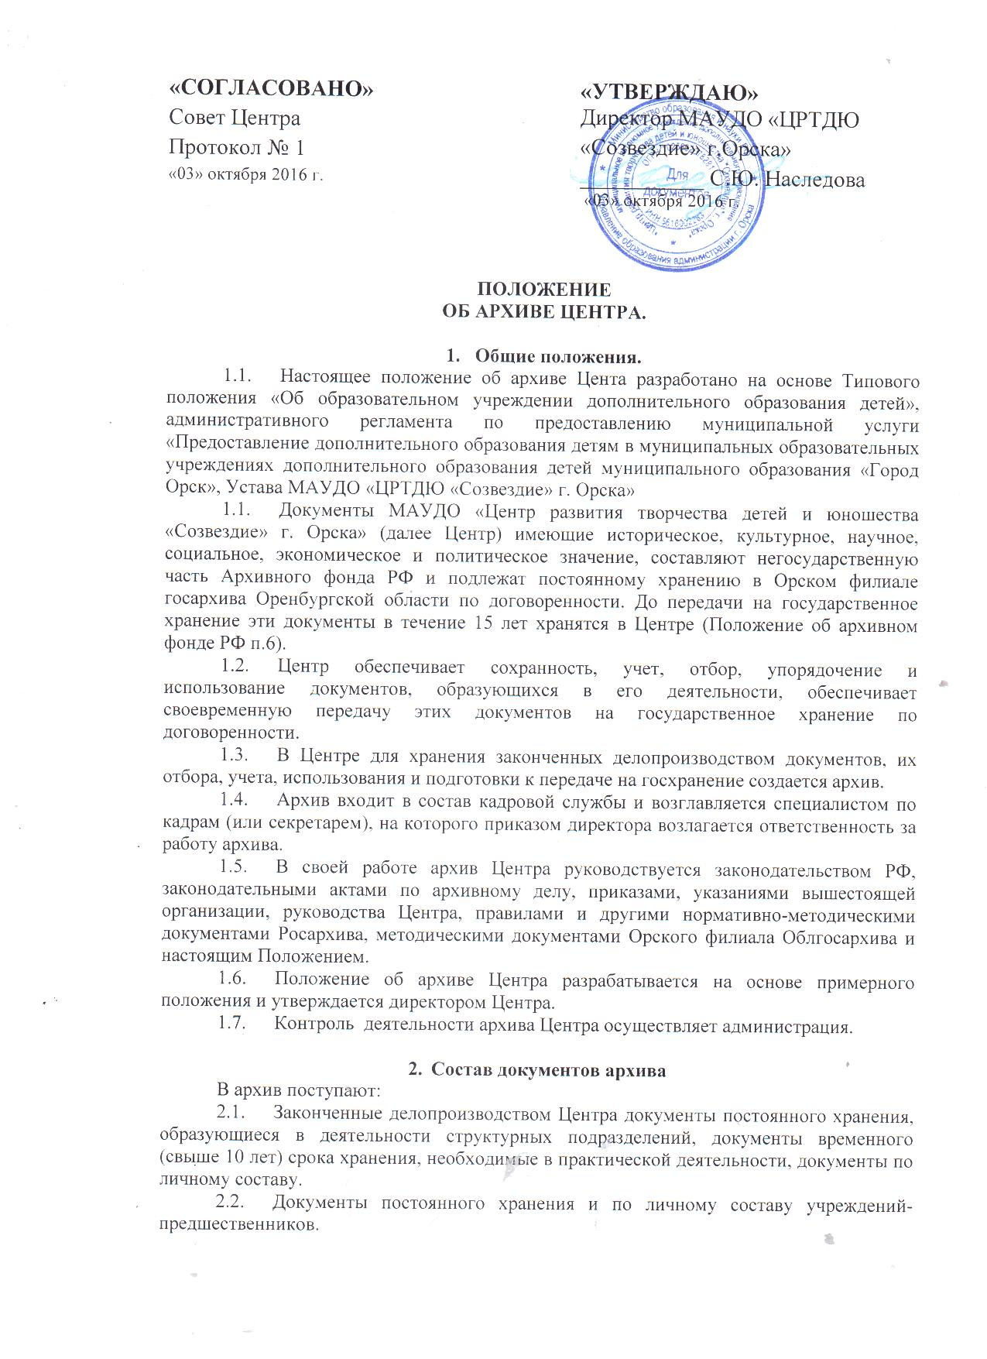

«СОГЛАСОВАНО»  Совет Центра  Протокол № 1  «03» октября 2016 г. | «УТВЕРЖДАЮ»  Директор МАУДО «ЦРТДЮ  «Созвездие» г.Орска»  ___________ С.Ю. Наследова  «03» октября 2016 г.
ПОЛОЖЕНИЕ
ОБ АРХИВЕ ЦЕНТРА.

- Общие положения.
  - Настоящее положение об архиве Цента разработано на основе Типового положения «Об образовательном учреждении дополнительного образования детей», административного регламента по предоставлению муниципальной услуги «Предоставление дополнительного образования детям в муниципальных образовательных учреждениях дополнительного образования детей муниципального образования «Город Орск», Устава МАУДО «ЦРТДЮ «Созвездие» г. Орска»
  - Документы МАУДО «Центр развития творчества детей и юношества «Созвездие» г. Орска» (далее Центр) имеющие историческое, культурное, научное, социальное, экономическое и политическое значение, составляют негосударственную часть Архивного фонда РФ и подлежат постоянному хранению в Орском филиале госархива Оренбургской области по договоренности. До передачи на государственное хранение эти документы в течение 15 лет хранятся в Центре (Положение об архивном фонде РФ п.6).
  - Центр обеспечивает сохранность, учет, отбор, упорядочение и использование документов, образующихся в его деятельности, обеспечивает своевременную передачу этих документов на государственное хранение по договоренности.
  - В Центре для хранения законченных делопроизводством документов, их отбора, учета, использования и подготовки к передаче на госхранение создается архив.
  - Архив входит в состав кадровой службы и возглавляется специалистом по кадрам (или секретарем), на которого приказом директора возлагается ответственность за работу архива.
  - В своей работе архив Центра руководствуется законодательством РФ, законодательными актами по архивному делу, приказами, указаниями вышестоящей организации, руководства Центра, правилами и другими нормативно-методическими документами Росархива, методическими документами Орского филиала Облгосархива и настоящим Положением.
  - Положение об архиве Центра разрабатывается на основе примерного положения и утверждается директором Центра.
  - Контроль деятельности архива Центра осуществляет администрация.

- Состав документов архива
В архив поступают:
  - Законченные делопроизводством Центра документы постоянного хранения, образующиеся в деятельности структурных подразделений, документы временного (свыше 10 лет) срока хранения, необходимые в практической деятельности, документы по личному составу.
  - Документы постоянного хранения и по личному составу учреждений-предшественников.
  - Документы постоянного хранения и по личному составу ликвидированных учреждений, непосредственно подчиненных Центру.
  - Личные фонды ведущих работников Центра.
  - Служебные и ведомственные издания.
3. Задачи и функции архива
3.1. Основными задачами архива являются:
- Комплектование документами, состав которых предусмотрен разделом 2 настоящего положения.
- Учет, обеспечение сохранности, использование документов, хранящихся в архиве.
- Подготовка и своевременная передача документов Архивного фонда РФ на государственное хранение с соблюдением требований, устанавливаемых Государственной архивной службой РФ.
- Осуществление контроля формирования и оформления дел в Центре.
3.2. В соответствии с возложенными на него задачами архив осуществляет следующие функции:
- Принимает не позднее, чем через 3 года после завершения делопроизводством, учитывает и хранит документы структурных подразделений Центра, отработанные в соответствии с требованиями, установленными Государственной архивной службой РФ;
- Разрабатывает и согласовывает с Орским филиалом Облгосархива графики предоставления описей на рассмотрение экспертно-проверочной комиссии Орского филиала облгосархива и передачи документов Архивного фонда РФ на государственное хранение;
- Составляет и предоставляет на позднее, чем через 2 года после завершения делопроизводством, годовые разделы описей дел постоянного хранения и по личному составу на рассмотрение экспертной службой Центра и экспертно-проверочной комиссии Орского филиала облгосархива;
- Осуществляет учет и обеспечивает полную сохранность принятых на хранение дел;
- Организует использование документов, информирует руководство и работников учреждения о составе и содержании документов архива, выдает в установленном порядке дела, документы или копии документов в целях служебного и научного использования, для работы в помещении архива; исполняет запросы организаций и заявления граждан об установлении трудового стажа и другим вопросам социально-правового характера, в установленном порядке выдает копии документов и архивные справки, ведет учет используемых документов, хранящихся в архиве;
- Проводит экспертизу ценности документов, хранящихся в архиве, участвует в работе экспертной комиссии Центра;
- Оказывает методическую помощь службе делопроизводства в составлении номенклатуры дел Центра, контролирует правильность формирования и оформления дел в делопроизводстве, а также подготовку дел к передаче в архив Центра;
- Участвует в проведении мероприятий по повышению квалификации работников архива и службы делопроизводства Центра;
- Подготавливает и в установленном порядке передает на хранение в Орский филиал облгосархива документы Архивного фонда РФ.

4. Права архива.
Для выполнения возложенных задач и функций архив имеет право:
4.1. Контролировать выполнение установленных правил работы с документами в структурных подразделениях Центра.
4.2. Запрашивать от структурных подразделений Центра сведения, необходимые для работы архива, с учетом обеспечения выполнения всех возложенных на архив задач и функций.
5. Ответственность заведующего архивом.
5.1. Заведующий архивом несет ответственность за выполнение возложенных на архив задач и функций.

